## Кейс ADVANCE 07.07 – 07.10

Ниша: премиальная линия биологически активных комплексов нутриентов для поддержания красоты и здоровья кожи

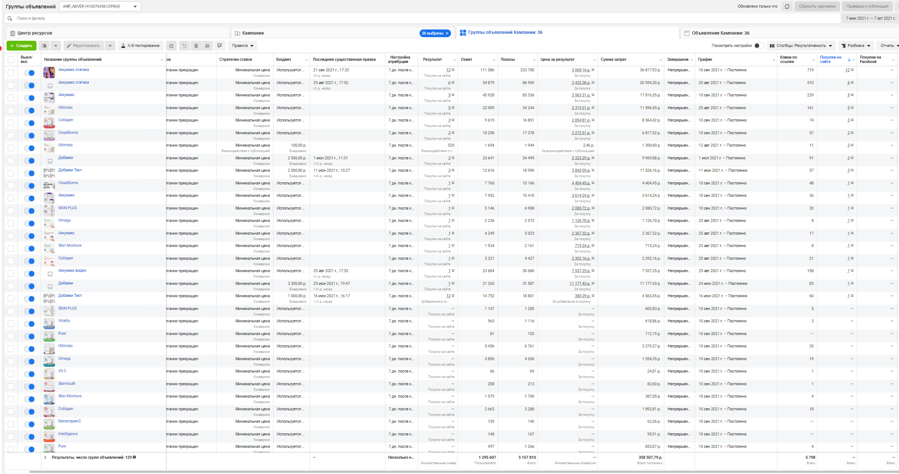

Потрачено: **358 507,79 p.**Охваты: **1 295 607**Показы: **5 157 810**Кликов: **5 798**Покупок: **53  
  
Цель: Конверсии**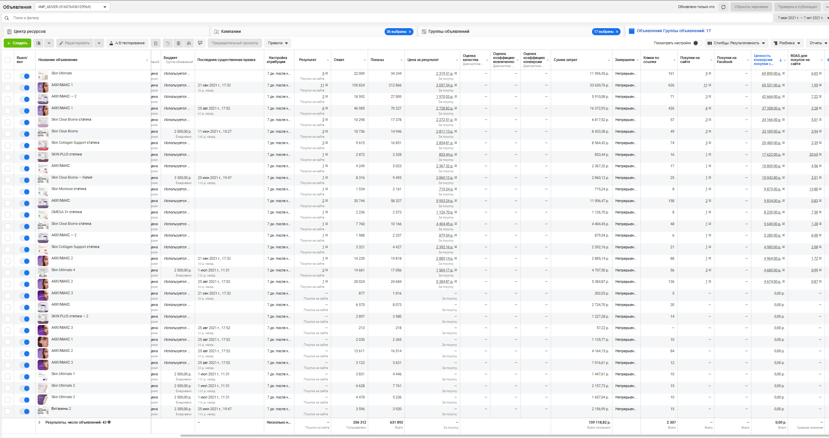Потрачено: **159 118 p.**Покупок: **49**Средняя цена: **3 247 р.**Оборот: **402 899 р.**



